**Gebruikershandleiding**

Milestone 2

Vakoverschrijdend Project

Groep 5 (2015-2016)

Inhoudsopgave

1 Inloggen 2

1.1 Inloggen met email 2

1.2 Inloggen via Facebook 2

1.3 Wachtwoord vergeten 2

2 Registreren 2

3 Thuispagina 3

3.1 Kaart 4

3.2 Oplijsting 4

3.3 Alle incidenten tonen 4

4 Profielpagina 5

5 Adressen 5

6 Routes 5

7 Incidenten 5

# Inloggen

## Inloggen met email

## Inloggen via Facebook

## Wachtwoord vergeten

# Registreren

Opmerking: registreren is enkel nodig als u niet wil inloggen via Facebook, maar door gebruik te maken van uw eigen emailadres. Als u zich wil registreren via Facebook, dient u enkel op ‘Inloggen via Facebook’ te klikken op de inlogpagina

Stap 1:  
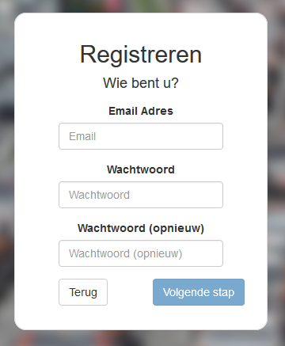Om deze app te kunnen gebruiken, moet u geregistreerd zijn. Dit doet u door onderaan de inlogpagina op ‘Registreer nu!’ te klikken. Er verschijnt volgend scherm:

Hier dient u uw emailadres in te vullen en een wachtwoord te kiezen. Dit wachtwoord moet minstens 8 karakters lang zijn. Vervolgens moet u het gekozen wachtwoord eens bevestigen.

Eens u alle velden correct heeft ingevuld, kan u op ‘Volgende stap’ klikken.

Stap 2:  
In deze stap moet u bevestigen dat u geen robot bent. Dit om spam te vermijden. U doet dit door aan te vinken dat u geen robot bent. Mogelijks moet u een vraag oplossen om uw menselijkheid te bewijzen. Eens u de vraag hebt opgelost, klikt u op verifiëren. Vervolgens klikt u op registreren.

Het systeem stuurt u nu een mail met daarin een verificatiecode.

Stap 3:  
Raadpleeg uw email van het opgegeven emailadres en kopieer de verificatiecode. Deze bestaat uit 4 cijfers. Vervolgens plakt u de code in het invoer vak van de registratiepagina en klikt u op bevestigen.

Stap 4:  
Als u op de hoogte wil gehouden worden van incidenten in de buurt van uw woonplaats, dan kan u dit doen door het vinkje aan te duiden. Als u dit niet wenst, dan kan u deze stap overslaan door op ‘Volgende stap’ te klikken.

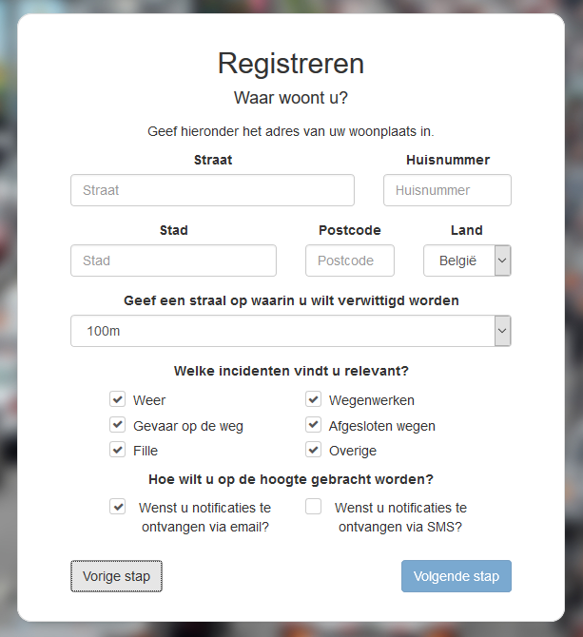Als u het vinkje hebt aangeklikt, verschijnt volgend scherm:

In dit scherm moet u uw adres opgeven door alle velden in te vullen. U kan ook kiezen hoe dicht een incident bij uw woonplaats moet plaatsvinden eer u een melding ontvangt. Het is aangeraden wanneer u in een grote stad woont, de straal niet te groot te kiezen. Anders zal u zeer veel meldingen ontvangen.

Vervolgens kan u kiezen voor welke soorten van incidenten u meldingen wil ontvangen en hoe u deze meldingen wil ontvangen. Als u notificaties via sms wil ontvangen, dan moet u in de volgende stap uw gsm-nummer opgeven.

Stap 5:  
Als u in de vorige stap hebt aangeduid om notificaties via sms te ontvangen of u bent dit later van plan, dan kan u hier uw gsm-nummer opgeven. Let wel dat u enkel de laatste 8 cijfers van uw nummer dient op te geven, de 04 of +324 is al ingevuld. Vervolgens klikt u op ‘Registratie afronden’

Als u geen sms’en wil ontvangen, dan moet u hier niets invullen en kan u gewoon op ‘Registratie afronden’ klikken.

Proficiat, u bent nu geregistreerd. Om de applicatie te gebruiken moet u enkel nog inloggen. Hoe u dat doet, vindt u hier.

# Thuispagina

Als u juist ingelogd bent, of linksboven op ‘Verkeer in Gent’ hebt geklikt, dan komt u terecht op de thuispagina. Die ziet er ongeveer uit zoals hieronder:

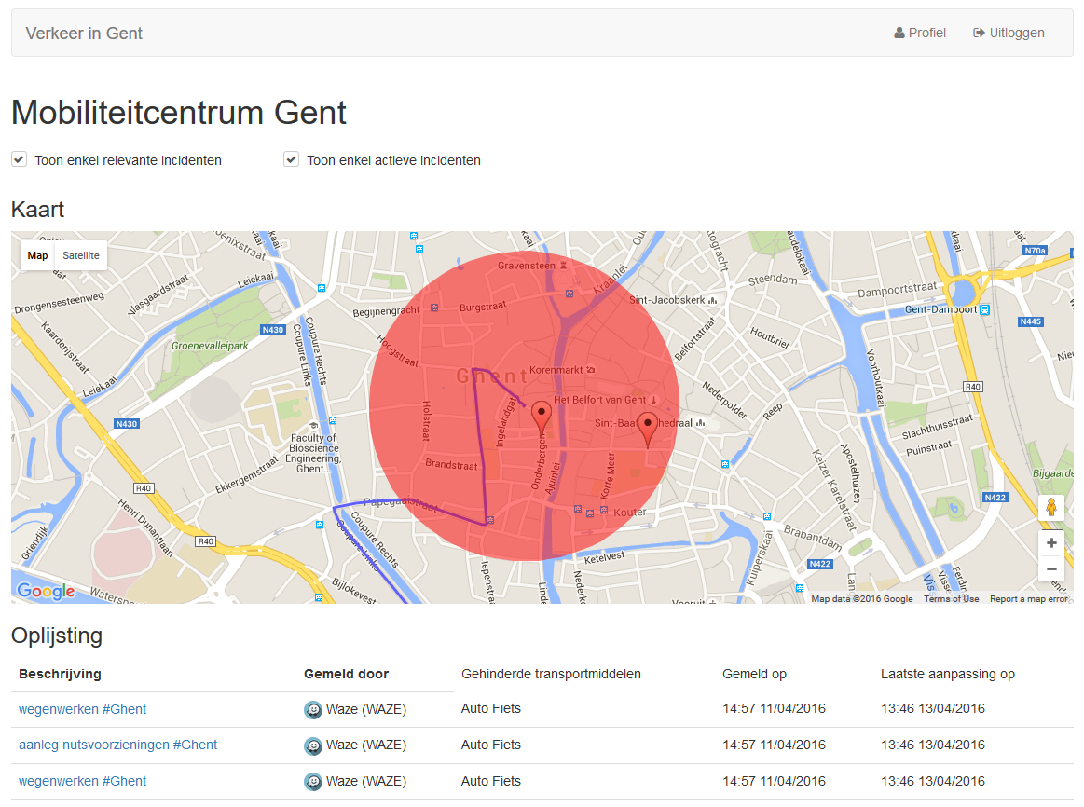Op deze pagina krijgt u een overzicht van alle voor u relevante incidenten, uw toegevoegde adressen en routes.

## Kaart

De rode markers stellen incidenten voor. Als u op 1 van de markers klikt, dan krijgt u wat meer uitleg over het incident.

De rode cirkels duiden op het gebied rond een adres waarin incidenten zich moeten voordoen zodat u een melding gaat krijgen.

De blauwe paden, zijn alle door u toegevoegde routes.

## Oplijsting

Onder de kaart worden alle relevante incidenten nogmaals opgelijst met wat meer informatie. Als u alle informatie wil weten over een incident, dan kan u in de lijst op de blauwe beschrijving klikken. U wordt dan herleidt naar de pagina over dit incident. Meer informatie over dit scherm vindt u hier.

## Alle incidenten tonen

Als u alle incidenten wil zien, dan kan u dit doen door bovenaan, het vinkje bij ‘Toon enkel relevante incidenten’ uit te vinken.

U kan ook inactieve events tonen. Dit zijn incidenten die op het huidig ogenblik niet meer relevant zijn (vb.: files die opgelost zijn, werken die afgelopen zijn etc.). U toont deze incidenten door het vinkje bij ‘Toon enkel actieve incidenten’ uit te vinken.

Opmerking: afhankelijk van het aantal incidenten, kan het even duren vooraleer alle data getoond wordt. Het wordt niet aangeraden om dit te doen.

# Profielpagina

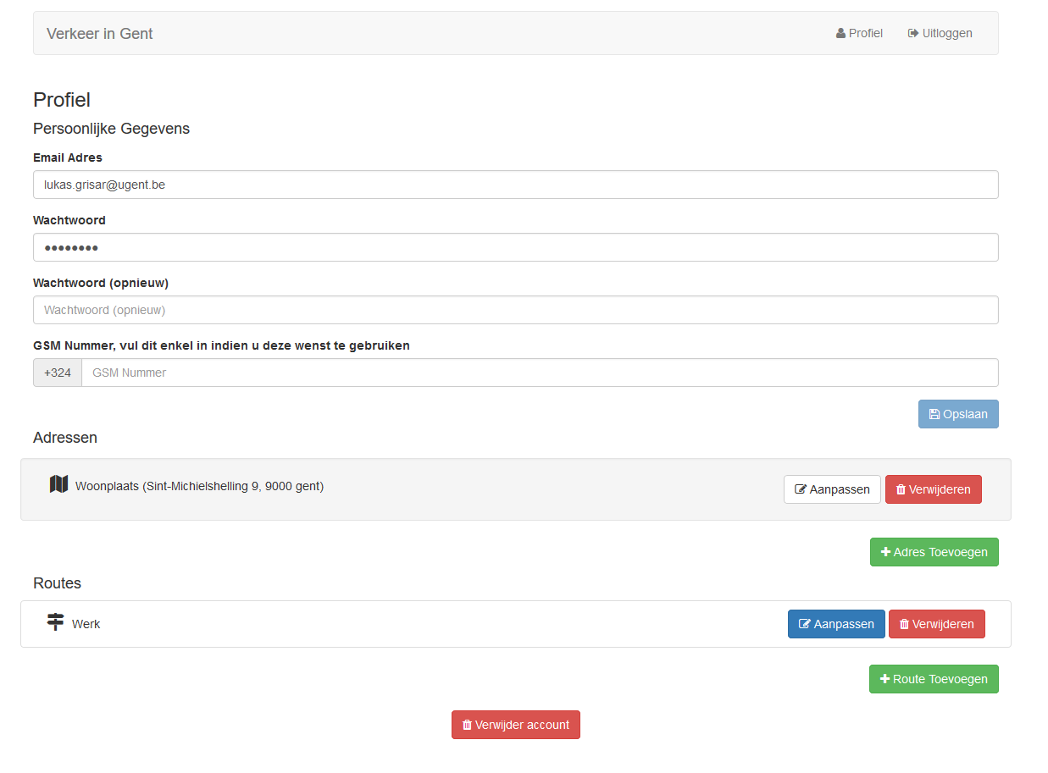Om uw profiel aan te passen klikt u rechtsboven op ‘Profiel’. U wordt herleid naar de profielpagina. Die ziet er als volgt uit:

In dit scherm kan u uw gegevens aanpassen en adressen en routes aanmaken, wijzigen of verwijderen. U kan ook heel uw account verwijderen.

## Gegevens bewerken

Als u uw gegevens wil wijzigen, vult u op deze pagina de nieuwe gegevens in en klikt u op ‘Opslaan’. Linksonder verschijnt een melding dat uw gegevens aangepast zijn.

## Adressen

Adressen zijn plaatsen die u interessant vindt. U kan voor deze plaatsen aangeven of u meldingen wil ontvangen voor incidenten in de buurt. Deze locaties worden op de kaart van te thuispagina voorgesteld door rode cirkels. De grootte van deze cirkels komt overeen met de straal die u gekozen heeft.

### Toevoegen

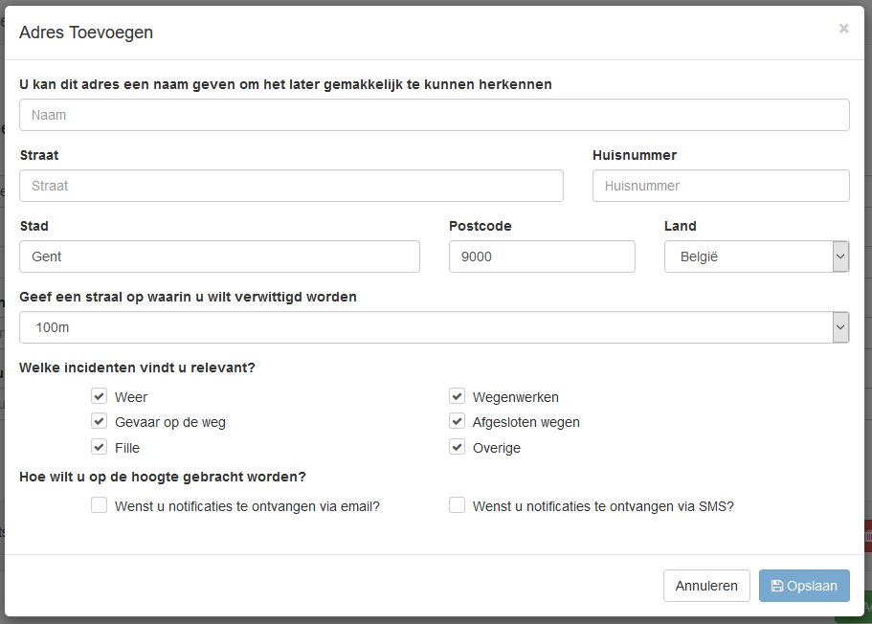Om een adres toe te voegen, klikt u op de knop ‘Adres toevoegen’. Er verschijnt volgend venster:

Eerst kies u een naam voor dit adres. Deze naam is een korte omschrijving van het adres (vb. werk, Oma en Opa). Zo kan u later het adres snel terugvinden.

Vervolgens vult u het adres in.

Daarna kiest u een straal. Deze straal bepaalt hoe dicht een incident bij het adres moet plaatvinden vooraleer u een melding zal ontvangen. Als u in het centrum van een grote stad woont, zoals Gent bijvoorbeeld, raden wij aan om de straal niet te groot te kiezen. Anders is de kans groot dat u zeer veel meldingen zal ontvangen.

Vervolgens kiest u voor welke types van incidenten u een melding wilt ontvangen. Als u voor dit adres geen meldingen wilt ontvangen, dan vinkt u alle types af.

Als laatste kiest u of u op de hoogte gehouden wilt worden via mail of sms. Als u geen van beide aanvinkt, dan ontvangt u enkel meldingen op de site zelf. De relevante incidenten worden wel nog steeds op de thuispagina getoond.

Als u alles ingevuld heeft, klikt u op ‘Opslaan’. Het adres is nu toegevoegd en er verschijnt linksonder een succesboodschap.

### Aanpassen

Als u een adres wil aanpassen, klikt u op de knop ‘Aanpassen’ naast het adres dat u wilt wijzigen. Hetzelfde venster als bij toevoegen verschijnt, al zij nu alle velden al ingevuld met de gegevens die u voor dit adres hebt ingevuld.

U kan alles wat u wil wijzigen. Als u klaar bent met wijzigen, klikt u op ‘Opslaan’ om de wijzigingen te bewaren. Linksonder verschijnt een succesboodschap.

### Verwijderen

Als u een adres wil verwijderen, klikt u op de knop ‘Verwijderen’ naast het adres dat u wilt verwijderen. Er verschijnt een venster waarin u moet bevestigen of u zeker bent dat u dit adres wil verwijderen. Als u zeker bent, klikt u ‘op ja’. Linksonder verschijnt een succesboodschap.

LET OP: dit kan niet ongedaan gemaakt worden!

## Routes

Routes zijn trajecten die u regelmatig aflegt en waarvoor u op de hoogte gehouden wil worden van incidenten op deze route. U kan zelf een periode kiezen wanneer u deze route normaal aflegt. U krijgt dan ook enkel meldingen toegestuurd.

### Toevoegen

### Aanpassen

### Verwijderen

# Incidenten

## Notificaties